Yeni Yapacağımız Websitesi Norm Yatch olacak
Menü Yapısı
 bunlarıda ekliyelim in olacak youtube olacak Instagram olacak ama bunu En üst bar olarak da yapabilirsin.

Menü Başlıkları Yukardaki Menü Yapısına göre Ortada Logo 3-3 bölelim sağ sol aşağıdaki menü başlıklarını
- Anasayfa (Homepage)
- Hakkımızda (About Us)
- Services
- Projelerimiz (Projects)
- Haberler (News)
- İletişim (Contact Us)

Slider kısmı

Aşağıdaki gibi slider olsun sağda Fotograf, Solda Arka backround üstüne yazı olsun bunuda admin panelden sol kısım backround ekleme, üstüne yazı ekleme, buton yazıcı ve link ekleme, sağ kısım içinde yine görsel ekleme yine bu slider kısmıda insert,update,delete özelliğinde olsun.
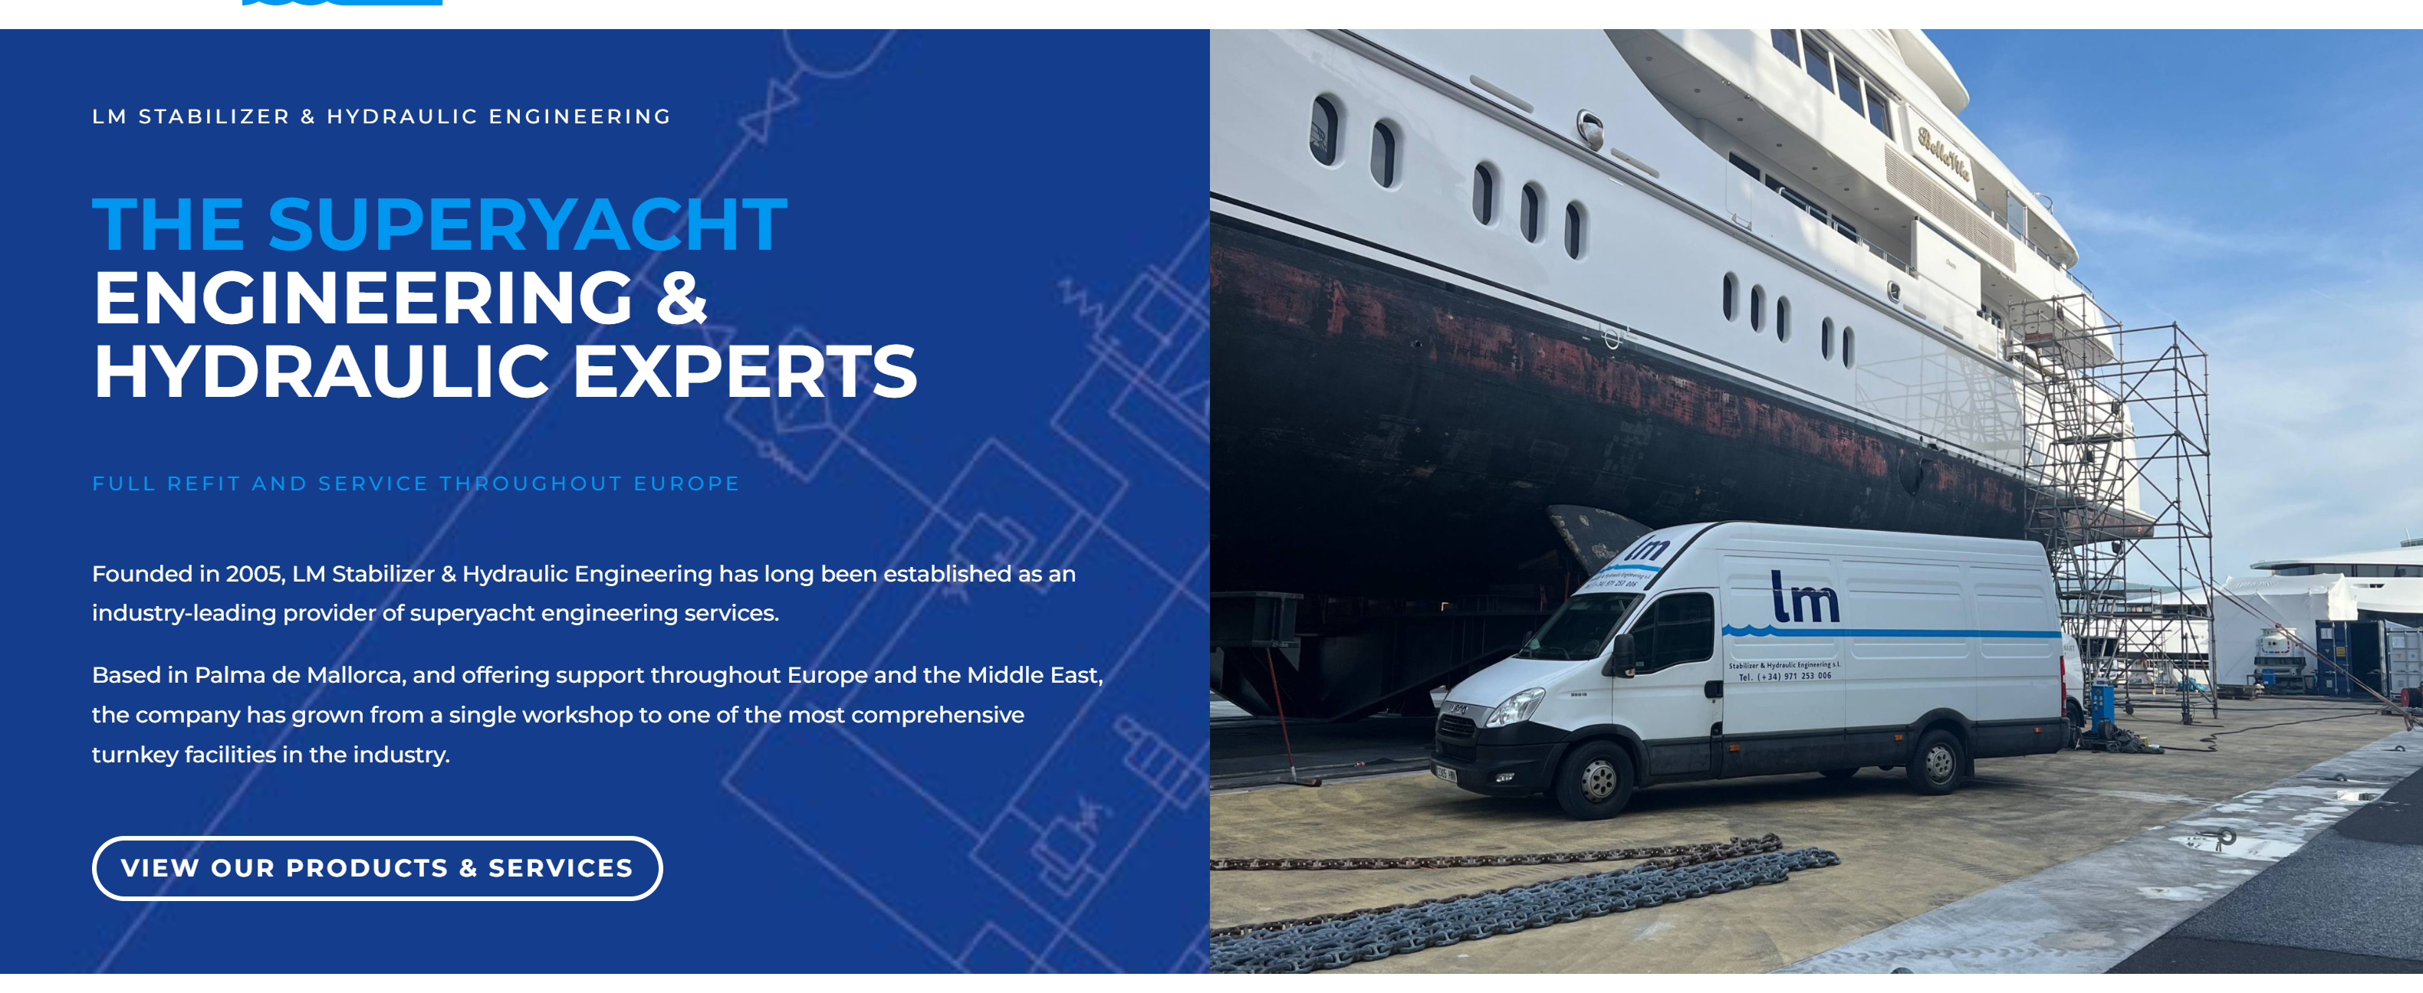
Hakkımızda
Norm Yat was established in 2019 in Istanbul Tuzla, Türkiye’s leading hub for yacht building and refit operations. Since its foundation, the company has been delivering high-quality engineering solutions in the fields of superyacht engineering, yacht stabilization systems, and marine hydraulic systems.
Operating from Tuzla, at the heart of the Turkish maritime industry, Norm Yat provides comprehensive engineering services to yacht owners, shipyards, and project managers. The company specializes in the design, integration, installation, commissioning, and maintenance of advanced stabilizer systems, custom hydraulic solutions, and complete turnkey yacht engineering projects.
With a strong technical background and hands-on field experience, Norm Yat ensures that every project meets international marine standards, performance expectations, and safety requirements. The company’s systematic approach combines precision engineering, operational efficiency, and long-term reliability.
Through continuous investment in technology, technical expertise, and quality management, Norm Yat has positioned itself as a trusted engineering partner within the superyacht and mega yacht sector. The company remains committed to delivering sustainable, performance-driven solutions that enhance onboard comfort, safety, and operational excellence.

Vision
To become a leading and internationally recognized engineering company in the superyacht industry, specializing in stabilization and marine hydraulic systems, by delivering innovative, high-performance, and future-oriented solutions.

Mission
- To provide reliable and high-quality engineering solutions for superyachts and yacht projects
- To design and integrate advanced stabilization and hydraulic systems that maximize safety and onboard comfort
- To deliver turnkey marine engineering services in compliance with international standards
- To build long-term partnerships based on technical excellence, transparency, and trust
- To contribute to the advancement of the maritime sector through innovation and continuous improvement
Yukarıdaki Yazıyı kullanalım.

Hizmetler(Services)
Aşağıdaki services ilgili tek tek detay sayfasıda olacak güzel modern bir sayfa tasarımı olsun bunu admin panelden de oluşturup, değiştirip yada silebilelim ilgili detay sayfalarında Önce Yazı ardından aşağıda slider şekilde eklenecek resimler olsun. Admin panelden başka hizmet yani services eklersek menüde services kısmına da eklensin hem Services tek bir sayfada gösterelim hemde services üstüne geldiğimizde bunları sub-menü item olarak da yazsın. Tek Services örneği https://www.rmkmarine.com.tr/services burdan bakabilirsin Görsel kapak resmi olsun burda gözükecek Excerpt yazı olsun Devamını oku butonu olsun basınca ilgili services detay sayfasına gitsin ve o ilgili detay sayfasında Yazı olacak, FAQ olacak, Slider şeklinde Resimler olacak buna göre admin panelde ayarlarsın.
- Stabilizers (Quantum, Koop, Naiad, Wesmar)
- Bow thrusters
- Cranes and deck equipment
- Shaft repair
- Full hydraulic system diagnostics
- Muir winches, windlasses and anchoring equipment
- Electonics
- Mechanics
- Metal work, fabrication and welding
- Powerpack
- PTO Pumps

Projelerimiz (Projects)

Bu yapıda yani sayfada Tamamlanan Projelerimiz ve Devam Eden Projelerimiz olacak Card Card gösterebilirsin Tab olsun başında Card Design da Resim altında Başlık altında Projeye Git buton olsun basınca ilgili Card Proje Detay Sayfası açılsın. Aşağıdaki gibi fakat Çoklu resimde olabilir üstte bir tane göstersin altta çoklu ufak ufak olabilir auto değişsin yan tarafta Kategorisi, Müşterisi, Tamamlama Tarihi birde yazı yani Description kısmı olsun. Tabs kısmıda seçilen Kategoriye göre olsun ben bu projede yaptığım iş kategorisi seçeceğim ona göre tabs olsun ve bu kategoride admin panelden eklenip, değiştirilip, silinir olsun.
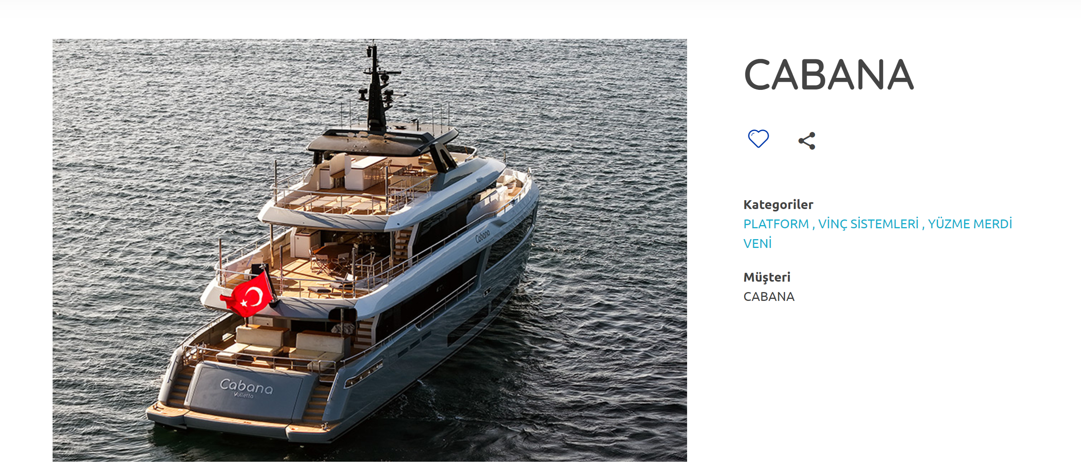

News
Bu kısımda Resim, Başlık ve devamını oku olacak basınca İlgili Yazı detay sayfası açılsın (Blog Details Page) burda Yazı olacak Eklenen Tarih, Yazar, Etiket olacak bunlarda Admin panelden yönetibilir olsun.

İletişim ( Contact Us)

Güzel bir tasarım olsun lütfen Google Maps olsun, İletişim Formu olsun
Adres : istasyon mahallesi yarış çıkmazı sokak İstim snayi sitesi No 17/153 tuzla Istanbul
Telefon Numarası : 0216 510 66 76
Mail Adresi : info@normyacht.com.tr
Çoklu Dil Seçeneği
Türkçe İngilizce ve Rusça olacak sitemiz Anadil İngilizce Çeviri olarak Türkçe ve Rusça ekleyelim hepsini bayrak olarak gösterebilirsin menüde

